1.2.4 平面与平面的位置关系（1）

【教学目标】

通过图形，使学生了解平面与平面的各种位置关系，掌握平面与平面平行的定义与判定，并解决相关问题。

【重点，难点】

平面与平面平行的判定定理及其应用。

【教学过程】

一．问题情境：

问题1：平面与平面可能会有几个公共点？空间中两个平面可能有哪些位置关系？

问题2：如何定义两个平面平行？

问题3：两个平面平行如何判定？

1. 知识建构：

1. 已知为两个平面









1. 平面与平面平行的判定定理：
2. 知识运用

随堂练习：

下面的说法正确吗？

(1) 如果一个平面内有两条直线分别平行于另一个平面,那么这两个平面平行.( )

(2) 如果一个平面内有无数条直线分别平行于另一个平面,那么这两个平面平行.( )

(3) 如果一个平面内任意一条直线平行于另一个平面,那么这两个平面平行.( )

(4)平行于同一直线的两个平面平行.( )

例1:已知正方体 ，求证：平面∥平面 .

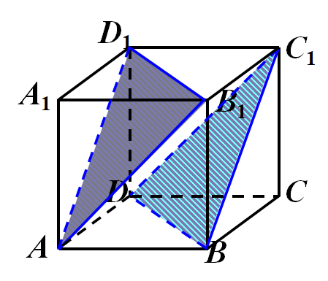

变1.如图，在正方体中，E、F、G分别是棱BC、、的中点。求证：平面EFG//平面 .



例2：已知正方体，P,Q, R,分别为,AB,AD的中点 。

求证：平面PQR∥平面.

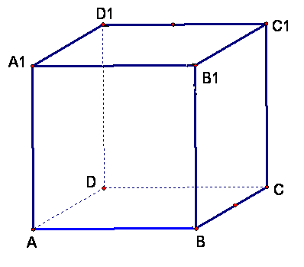

P

1. **P**
2. Q **Q**
3. **Q**
4. **Q**
5. **R R**
6. 总结与反思

这节课你收获了什么？